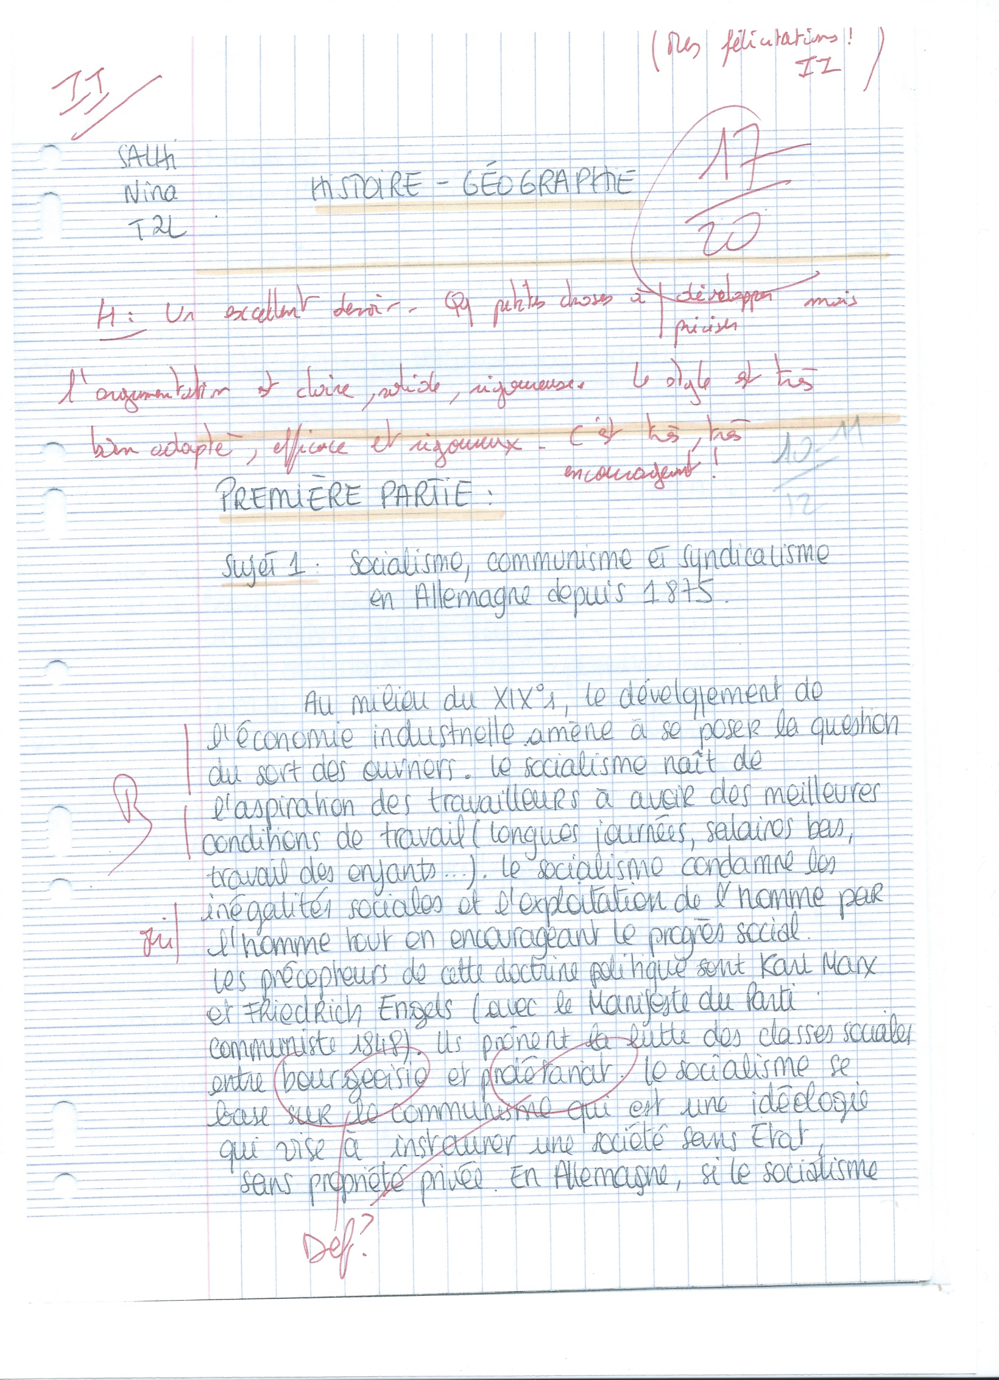
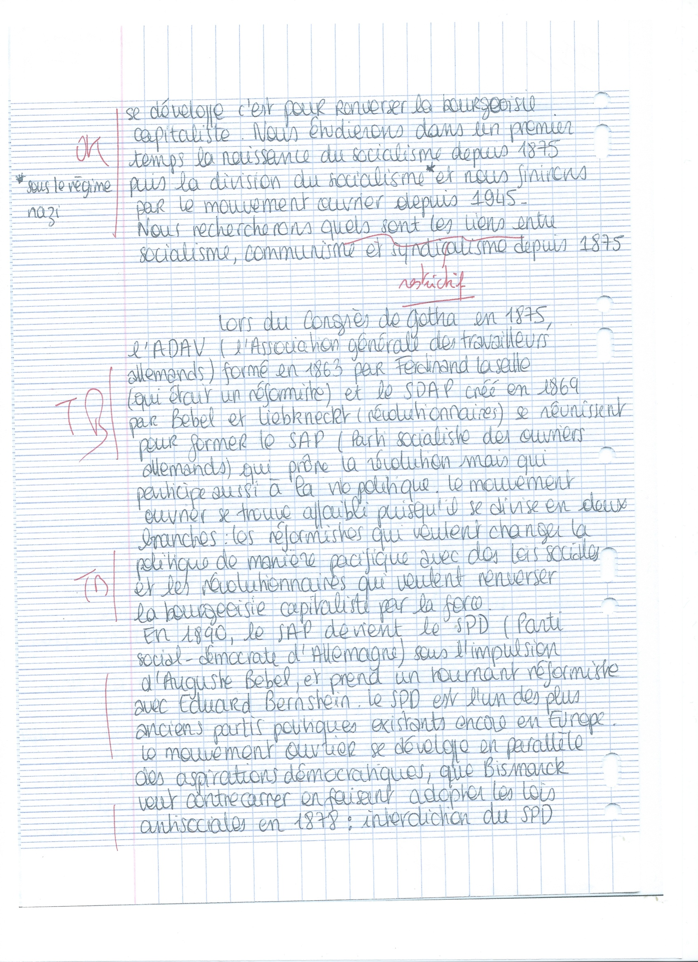
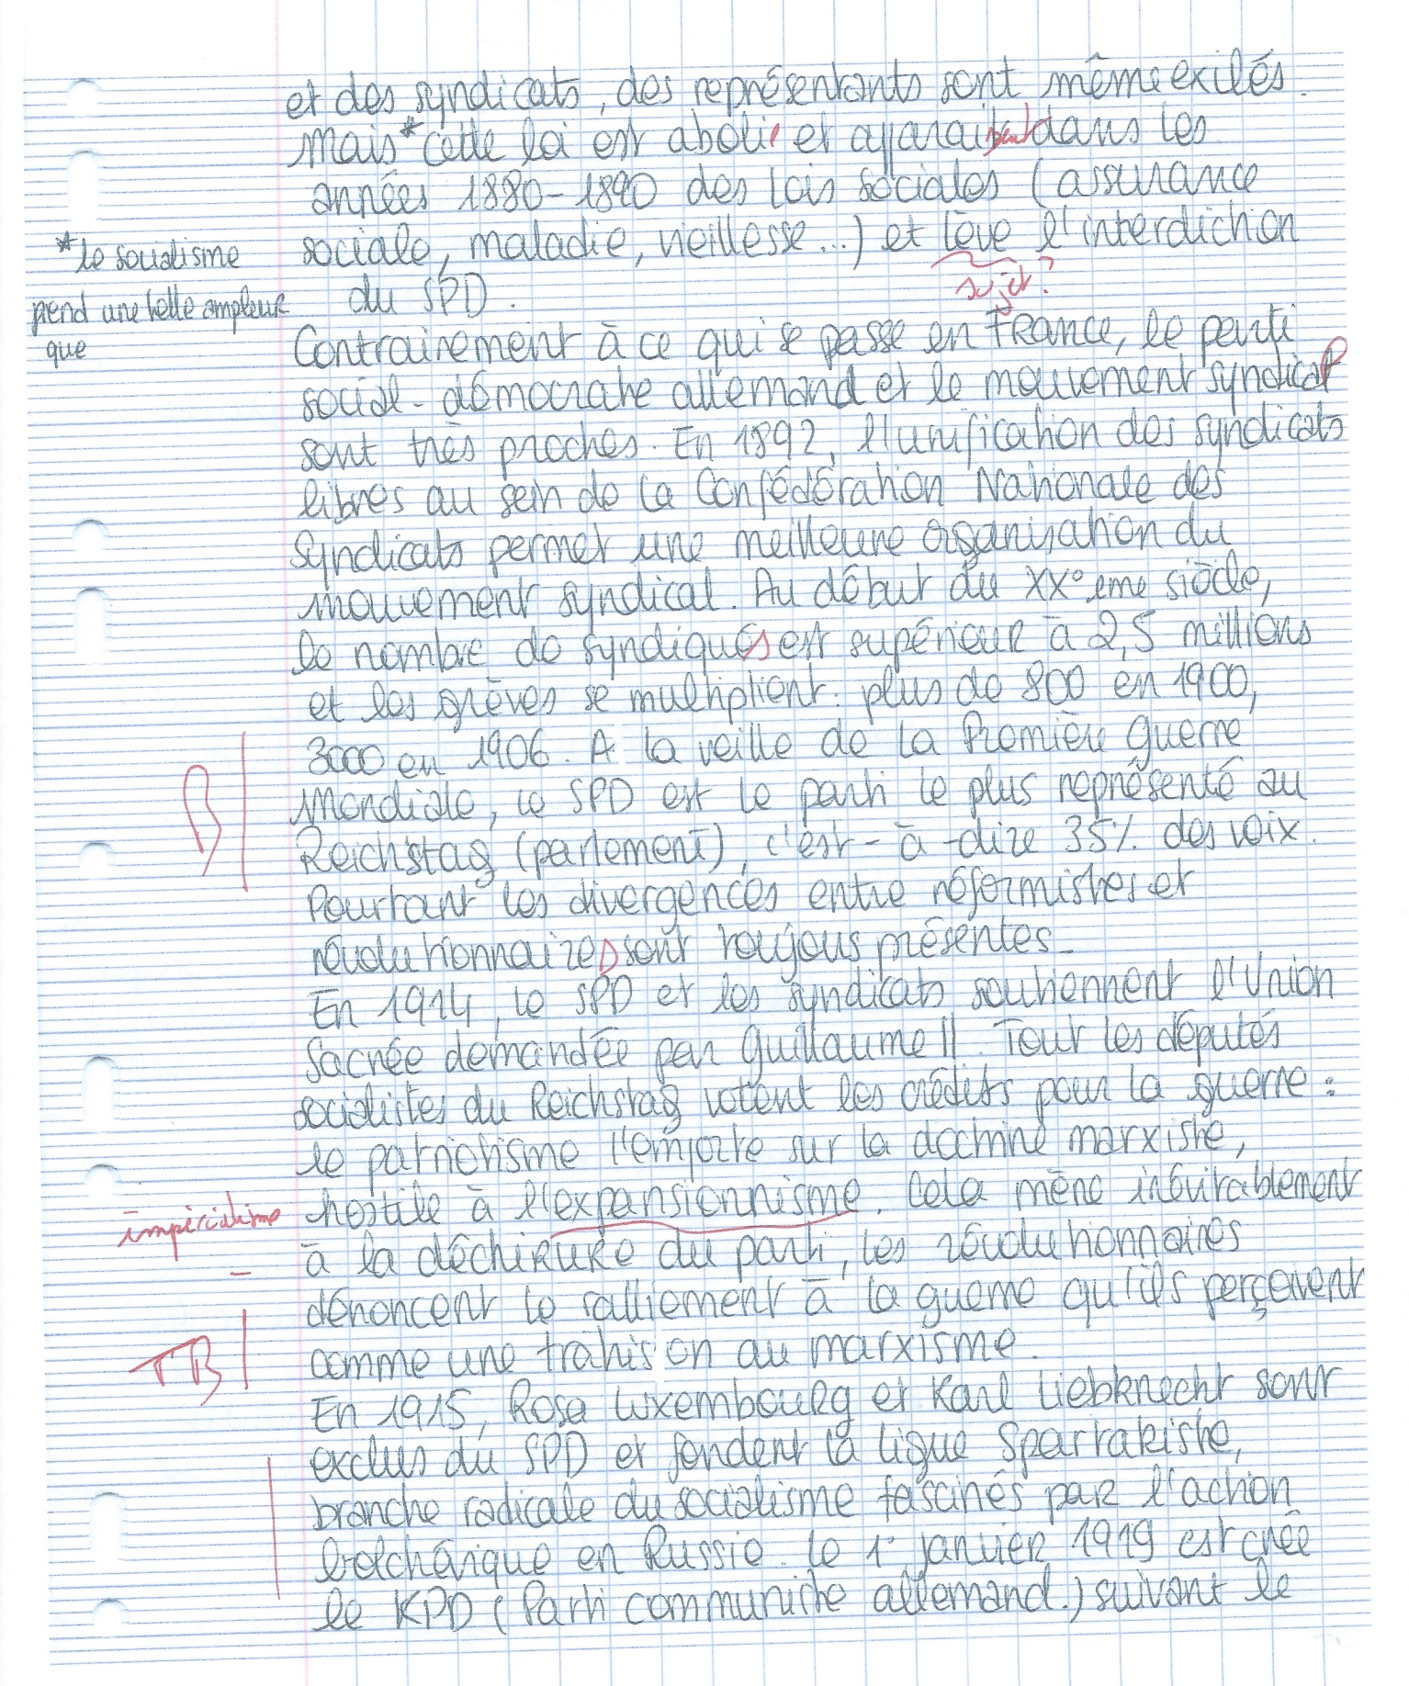
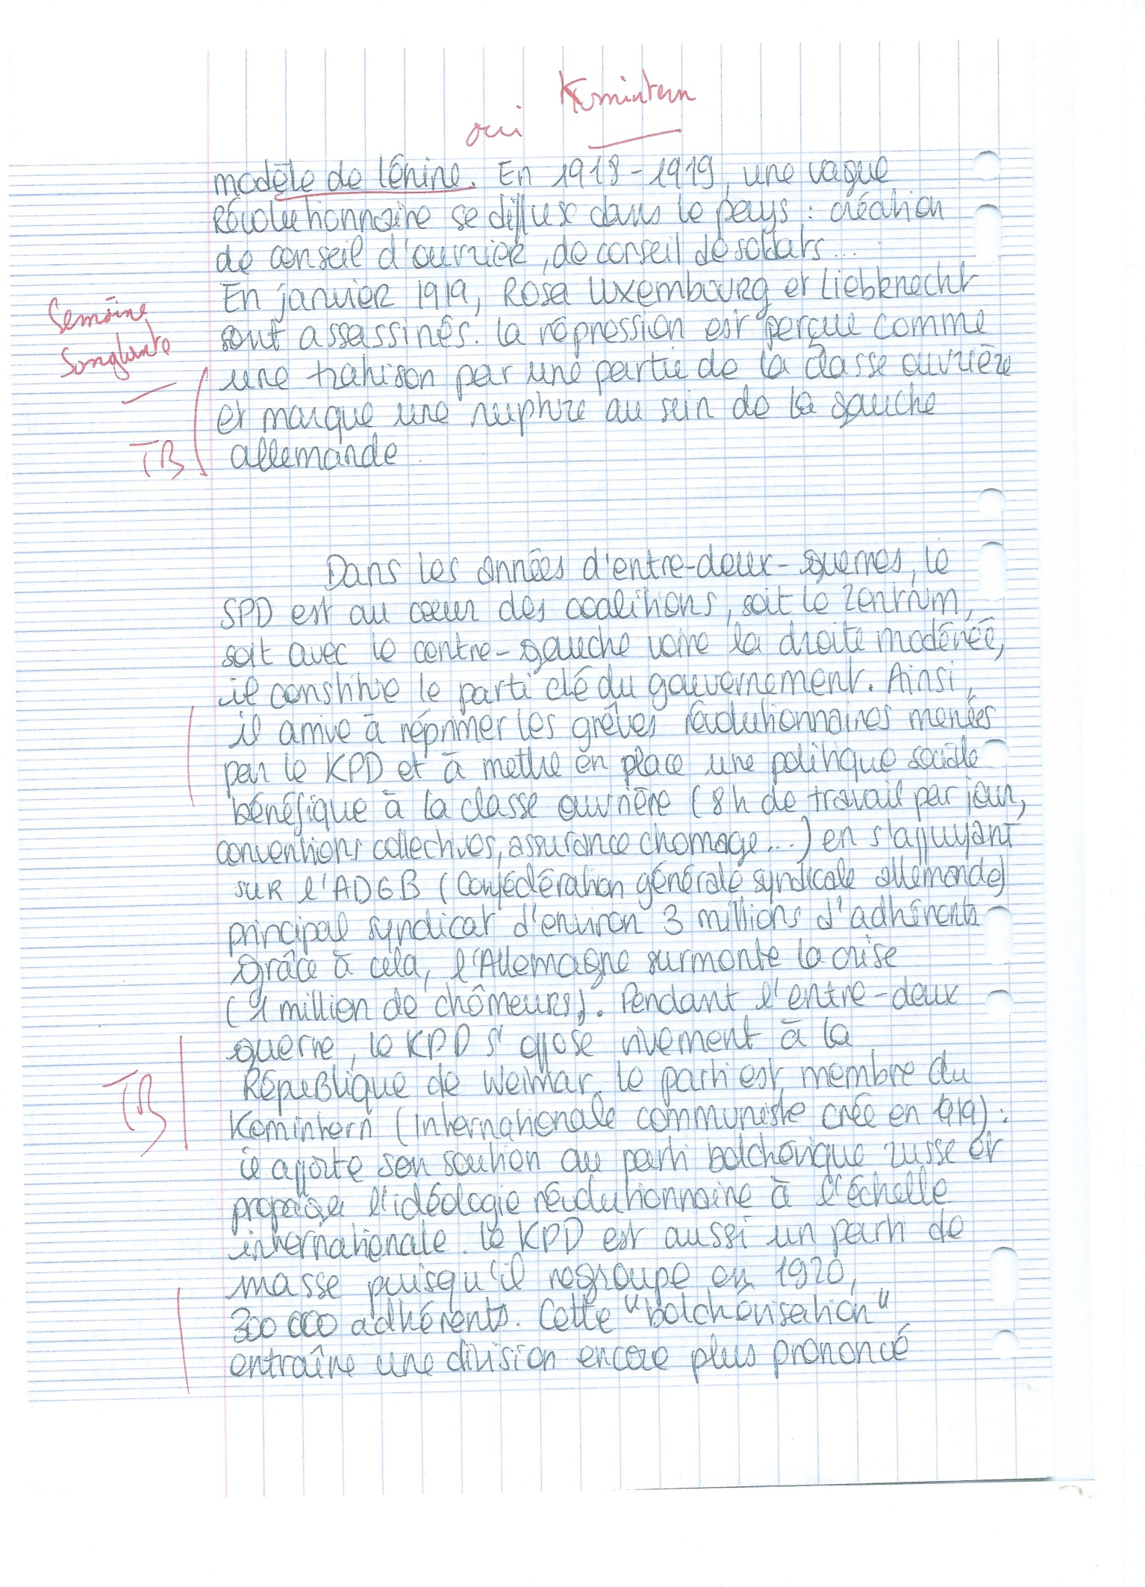
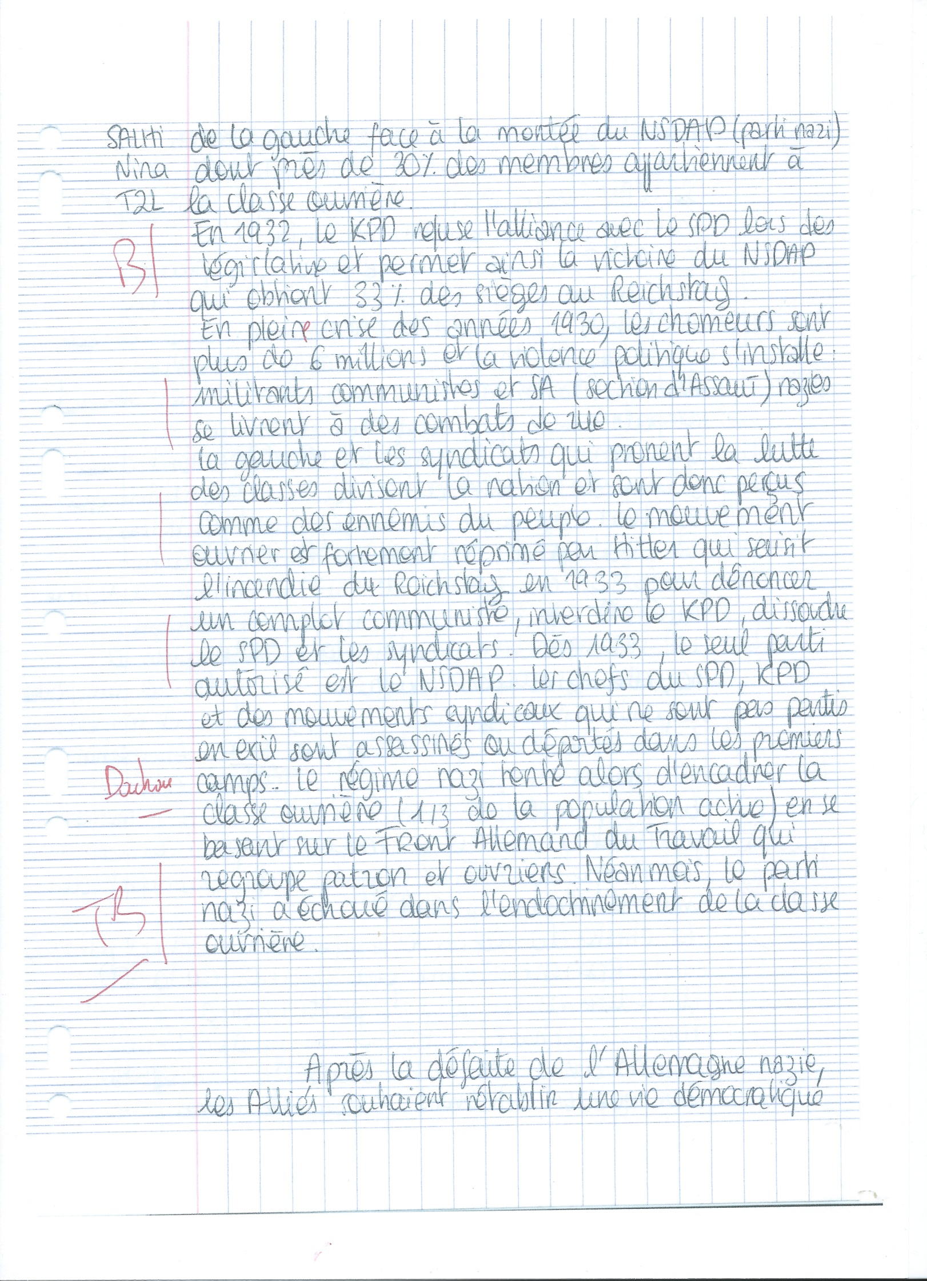
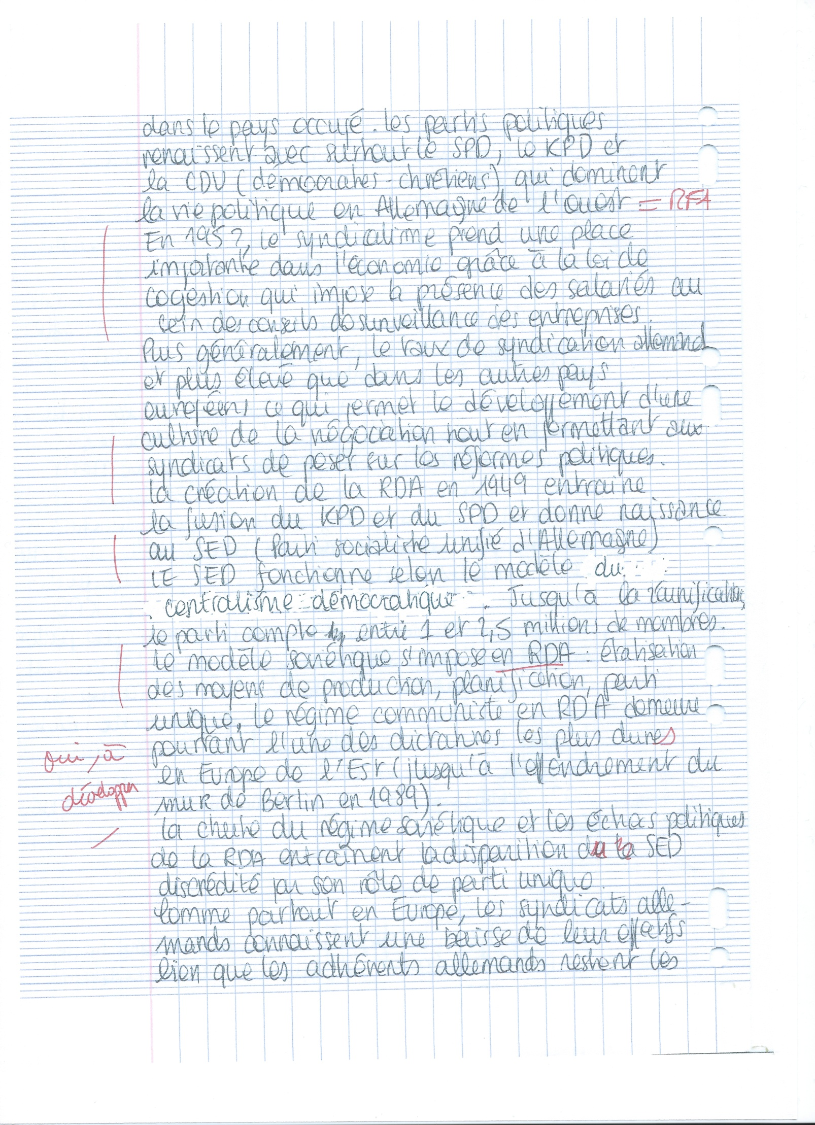
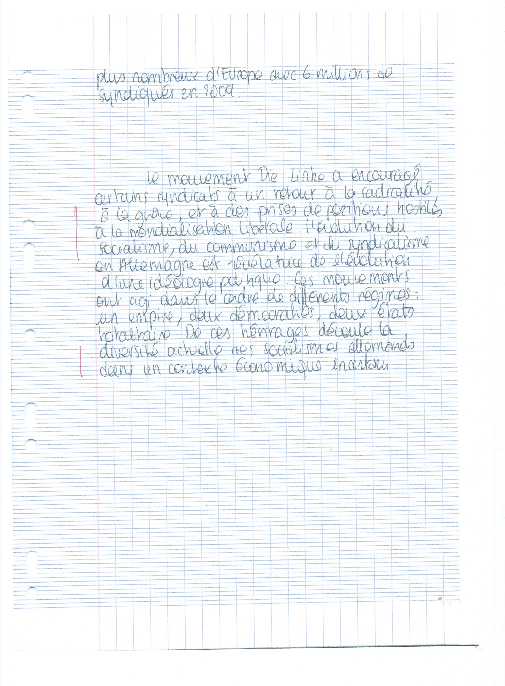
Proposition de corrections du Bac Blanc d'histoire - géographie 2014

- Sujet 1 : Socialisme, communisme et syndicalisme en Allemagne de 1875 à nos jours
Un sujet difficile…
- La période est longue avec des contextes très différents (et des événements qui n’ont pas été abordés les années précédentes)
- De nombreuses notions, délicates à utiliser : socialisme, marxisme, social-démocratie…
- Il faut évoquer de manière conjointe l’action des mouvements politiques et syndicaux. La conjonction « et » invite à insister sur les liens étroits qui unissent en Allemagne les partis politiques socialistes et l’action syndicale.
- Il faut (dans l’idéal) relier le sujet à l’évolution des mouvements ouvriers dans le reste de l’Europe
Problématiques possibles :
- Quelles furent les divisions et les évolutions du mouvement ouvrier allemand né à la fin du XIXe siècle, dans ce « siècle de crises » que fut le XXe siècle ?
- Comment se transforme le mouvement ouvrier allemand depuis 1875 ?
- Comment les syndicats et les partis politiques socialistes ont-ils été tentés d'apporter des réponses aux revendications du monde ouvrier ?
Le plan
Le plan chronologique semble le plus adapté pour traiter ce sujet.
La période est longue, la plupart des manuels la traite en 4 ou 5 parties.

En resserrant au maximum, proposition en 3 parties :

- L’émergence du socialisme politique et du syndicalisme : 1875 – 1917 ou 18
- jusqu’en 1891, interdiction politique des socialistes et débats internes
- le congrès d’Erfurt marque la naissance du parti socialiste de masse, 1er parti allemand après les élections de 1912.
- les syndicats, autorisés depuis les années 1860 : de nombreux adhérents, des confédérations puissantes, des actions qui se multiplient.

- La social-démocratie allemande face aux divergences et aux oppositions : 1918 – 1945
- crise politique de 1918 : scission sanglante et définitive entre socialistes du SPD et communistes.
- les socialistes, en collaboration avec les syndicats, plantent les bases de la social-démocratie.
- mais le contexte éco et social remet en question les principes de ce système : opposition du KPD, émergence du NSDAP, Hitler au pouvoir et ses conséquences.

- Le « modèle social allemand » depuis 1945
- à l’Est : dictature de type soviétique : parti unique, syndicat unique, interdiction de la grève…
- à l’Ouest : le SPD se renouvèle lors du congrès de Bad-Godesberg en 1959. La cogestion devient le pilier du « modèle social allemand ».
- la chute du mur ouvre une période de recomposition : disparition du SED, évolution idéologique du SPD dans un contexte de désaffection syndicale (mais beaucoup moins que dans d’autres pays d’Europe)

A valoriser

- La maîtrise du cadre chronologique de l’histoire de l’Allemagne et de la Russie à partir de 1917.
- Une bonne compréhension des différents mouvements politiques issus du socialisme (en particulier l’opposition réformistes / révolutionnaires) et de l’évolution idéologique du SPD et du KPD.
- Une évocation des principaux acteurs (R. Luxembourg, W. Brandt, E. Honecker, G. Schröder…)
- La participation des syndicats au mouvement ouvrier allemand (mouvements de grève importants, principe de la cogestion)
- Une évocation des événements spécifiques à l’histoire allemande (la bipolarisation et la réunification)

Par contre, sanctionner les compositions qui se contentent de dresser une simple évolution historique de l’Allemagne en oubliant que le sujet porte sur le socialisme et le syndicalisme.

- Sujet 2 : La Chine et le monde depuis 1949

Problématique : les chemins de l’affirmation d’une position de puissance – avec ses limites - depuis la révolution communiste de 1949.
- VOIE POLITIQUE VERS LA RESTAURATION DE LA PUISSANCE : LA CHINE MAOÏSTE

1- Le rétablissement du territoire et de l’État :
    - reconquête partielle du territoire : occupation du Tibet (1950)
    - interventions en Asie : une puissance régionale dans la guerre froide (guerre de Corée, aide logistique aux communistes vietnamiens)
    - participation à la conférence de Bandoung (1955) fondant le mouvement des non-alignés : le prestige de la Chine chez les ex-colonisés fait « oublier » son appartenance au bloc soviétique avant la rupture sino-soviétique
    - rupture avec l’URSS et influence internationale renforcée (1958-1978) : souveraineté complète

2- Souplesse diplomatique et rigidité idéologique :
    - détente avec l’Ouest : la fin de l’isolement (à partir de 1971) ; voyage de Nixon à Pékin en 1972
    - la voie maoïste : revendication du leadership communiste mondial
- les échecs intérieurs de Mao-Zedong :
-échec économique : Grand Bond en avant (1958-1960)
→ collectivisation intégrale de l’agriculture (fondation des communes populaires) et micro-industries rurales sans capitaux ni compétences : dernières famines
-échec culturel : la Révolution culturelle de 1964 à 1968 (culte de la personnalité de Mao à outrance ; persécution des intellectuels et de tous les diplômés en général, présentés par Mao comme de nouveaux bourgeois qu’il faut arrêter et rééduquer) ; jeunesse étudiante est dressée contre ses enseignants et contre les dirigeants critiques envers Mao
→ la Révolution culturelle prétend relancer la révolution communiste chinoise par le retour à une stricte égalité, mais elle traduit une lutte interne entre dirigeants communistes

II- UNE PUISSANCE MONDIALE EN CONSTRUCTION

1-Une puissance économique extravertie :
    - 3 périodes d’ouverture économique :
-transition post-maoïste (1979-1988 : politique des « quatre modernisations ») : rupture avec modèle de Mao décidée en décembre 1978, avec retour au pouvoir de Deng Xiaoping, de nouveau secrétaire général du PC chinois après son éviction en 1967 (mort en 1997)
-refondation totale : « économie socialiste de marché » et aménagement du territoire (à partir des années 1990) :
-création de sociétés par actions et d’une bourse à Shanghai
-aménagement du territoire pour limiter inégalités spatiales :
-la Chine devient une puissance mondialisée : entrée dans le FMI et la Banque Mondiale dès 1980 et 1981, mais surtout adhésion à l’OMC en 2001
    - les territoires de la Chine mondialisée : inégalités spatiales
-les nœuds de l’intégration mondiale : façade maritime industrialo-portuaire
-les espaces intermédiaires : région de Pékin et Tianjin, interface avec la Russie orientale
-les périphéries continentales : Tibet, déserts de l’Ouest
2-Maintien d’un État autoritaire :
    - la répression du Printemps de Pékin (1989) :
    - encadrement de proximité et camps de travail ; pare-feu numérique (ni Youtube, ni Google, ni Twitter)
    - mais explosion de la criminalité : sociétés secrètes (triades), 7 millions de drogués (héroïne, ecstasy)
    - mais migrants clandestins (mingongs) de la campagne vers la ville (pas de liberté du domicile, en principe)

III- UNE SUPERPUISSANCE EN DEVENIR

1- Basculement de la puissance en Asie orientale :
-nouveau cœur régional de la division internationale du travail (DIT) : IDE des FTN, exportations/importations de haute technologie avec Japon et Corée du Sud, rôle redistributeur de Shanghai sur toute la façade maritime de la Chine (matières premières, pétrole, composants de produits complexes montés en Chine) ; le contentieux avec Taïwan n’empêche pas les investissements venus de cette autre Chine
    - première puissance militaire régionale, puissance nucléaire depuis 1964 ; 3e budget
    - militaire de la planète avec modernisation des missiles à courte et moyenne portée (cibles potentielles privilégiées : Russie, Japon) et formation d’une capacité de « projection » (intervention) maritime concrétisée par l’achat d’un porte-avions
    - médiations officielles avec la Corée du Nord : élément stabilisateur dans le « quadrilatère » Chine/Corée du Nord/Corée du Sud/Japon
2- Normalisation diplomatique incomplète :
- début d’intégration régionale : Organisation de Shanghai (reconnaissance de toutes les frontières d’Asie centrale et orientale : 2001), association à l’ASEAN (accords de libre-échange en Asie du sud-est)
- les litiges territoriaux : mer de Chine (eaux territoriales et ZEE), revendication de Taïwan, refus de l’autonomie du Tibet
- Asie orientale reste un espace géopolitiquement fragmenté : héritage de la guerre froide (partition de la Corée en deux États), modèles politiques opposés (démocraties/régimes autoritaires), conflit mémoriel avec le Japon
3-Réalité et limites d’une puissance planétaire naissante :
- pays créancier des EUA (1er prêteur à l’État fédéral américain)

- montée d’un soft power (Instituts Confucius, maintien des relations familiales et d’affaires avec la diaspora chinoise à l’étranger)
- des faiblesses : vieillissement de la population, faiblesse relative (provisoire ?) de l’innovation technique dans le secteur civil, montée de l’hostilité antichinoise (crainte d’un nouvel impérialisme), en particulier en Afrique

Conclusion :
2e économie mondiale (PIB), mais niveau de vie moyen encore faible (PIB/H 2012 : Chine 6091 $ / EUA : 49965 $)
⇒ vision défensive de la puissance  transition entre émergence économique et cœur de puissance de la mondialisation ; objectif géoéconomique : dominer la mondialisation des échanges ; objectif géopolitique : pas de leadership mondial mais être à l’abri de toute menace militaire

- Le croquis de géographie: L'inégale intégration des territoires dans la mondialisation

Étudier les territoires dans la mondialisation, c’est s’interroger sur leur recomposition résultant de leur inégale intégration aux réseaux d’échanges. En effet, la mondialisation hiérarchise les lieux à toutes les échelles: elle promeut des pôles et espaces majeurs, notamment les villes mondiales, mais laisse aussi des territoires et des sociétés en marge. En mettant en relation les lieux de production et de consommation dispersés sur tout le globe, elle multiplie les transports par mer ce qui renforce l’importance géostratégique des espaces maritimes.

On peut aborder cette question autour des trois volets suivants :
- la mondialisation est d’abord le fait des acteurs et des territoires qui forment les trois pôles majeurs sur la planète : l’Amérique du Nord, l’Europe occidentale et l’Asie orientale, elle-même polycentrique;
- cette organisation évolue de plus en plus vers la multipolarité, les pays émergents (notamment les Etats-continents) s’insérant progressivement dans la mondialisation. Mais celle-ci laisse encore en marge certaines parties du monde ;
- l’analyse doit aussi prendre en compte des échelles plus grandes pour montrer l’inégale insertion dans la mondialisation. A l’intérieur des Etats, les espaces majeurs de la mondialisation sont les métropoles, les mégalopoles et les façades maritimes.

Travail préparatoire :
-La première étape de la réalisation d'un croquis consiste à analyser le sujet.
Inégale : gradient ➔ hiérarchie : dominants, émergents, intégrés, dominés/exclus. Il y a des espaces qui profitent et qui influent sur la mondialisation, d'autres qui la subissent davantage, voire sont exclus. Intégration : l'intégration est un processus : comment se déroule-t-il ? Commerce, finances, culture/info
Territoires :espace mis en valeur par une société. Le pluriel implique de varier les échelles. Dans un sujet de composition, il peut s'agir de quartiers, de villes, de pays voire d'ensembles de pays. Ici, l'échelle du fond de carte implique une réflexion sur une échelle plus petite (métropoles, régions, états,...)

Mondialisation : processus d'interdépendance croissante entre les économies et les pays

Légende :

Pour chaque donnée à cartographier, choisir :
Figuré ponctuel
Figuré linéaire
Figuré de surface
Flèche

I- Pôles et espaces majeurs de la mondialisation
- Villes mondiales (exerçant des fonctions stratégiques à l'échelle mondiale, un centre qui organise des flux et s'inscrit dans des réseaux, un pôle de commandement dans la mondialisation)
- Mégalopoles et métropoles/archipel métropolitain interconnecté
- Principales interfaces maritimes (et continentales)
- Paradis fiscaux (rôle essentiel dans les flux bancaires internationaux, mais aussi dans les stratégies d'investissement international des firmes)

II- Des dynamiques de mise en concurrence
- Flux majeurs réciproques : IDE et capitaux, services, informations, marchandises, MO qualifiée
- Flux secondaires S-N : mat 1eres, produits illicites, MO peu qualifiée
- Flux secondaires N-S : IDE, aides au dvt, touristes
III- Des territoires inégalement intégrés
- La Triade, états moteurs de la mondialisation
- Périphéries intégrées / Périphéries en voie d'intégration
- Organisations économiques régionales, intégration régionale
- Angles morts de la mondialisation: espaces sous-intégrés, dominés, marginalisés, délaissés (PMA)

Voici un exemple de composition réussie (17/20)

